Муниципальное казенное общеобразовательное учреждение
«Небельская основная общеобразовательная школа»

МЕТОДИЧЕСКАЯ РАЗРАБОТКА

«Использование наглядных методов обучения для усиления мотивации к изучению английского языка.Сборник наглядных материалов»

Черепанова Надежда Викторовна
Учитель английского языка

Небель 2024
Пояснительная записка
Преподавание английского языка в школе требует от учителя всесторонней, широкой подготовки и непрерывной работы над повышением своего уровня, умением применять различные методы обучения в процессе формирования знаний у учащихся. Использование наглядных методов обучения на уроках английского языка способствует достижению предметных, личностных и метапредметных результатов обучения по ФГОС НОО и ФГОС ООО.
Формирование положительной мотивации должно рассматриваться учителем как особая задача. Как правило, мотивы связаны с познавательными интересами учащихся, потребностью в овладении новыми знаниями, умениями, навыками. Но первая и естественная потребность изучающих иностранный язык - это коммуникативные навыки. Чтобы создать благоприятный климат, ориентирующий учащихся на общение, необходимо выбрать такие формы обучения, которые будут стимулировать активность учащихся.
Метод наглядности - это способ обучения, основанный на принципе наглядности, то есть применении различных наглядных средств, демонстрации объектов, явлений, процессов в натуральном, изобразительном или символическом виде.
С помощью презентаций, картин, рисунков, схем у педагога имеется возможность создания на занятиях английским языком ситуаций, которые будут успешно мотивировать обучающихся на учебную речевую деятельность и вызывать потребность говорить на английском языке.
При помощи наглядности обучающиеся лучше усваивают изучаемый материал и лучше его запоминают. Наглядность на занятиях английского языка позволяет им глубже познакомиться с особенностями культуры изучаемого языка и сравнить их с родной культурой. Наглядность может применяться во всех объединениях, где изучается английский язык, с учѐтом возрастных особенностей обучающихся.

Основная часть
Виды наглядности
В наши дни в связи со стремлением человечества приобщиться к культурному наследию и духовным ценностям народов мира знание иностранного языка как средства межкультурной коммуникации, стало весьма востребовано. Вследствие этого область применения наглядности довольно расширилась: от предметов, иллюстраций и жестов до видеороликов, специальных программ и приложений, с помощи которых учитель создаёт, а затем проводит уроки.
Наглядные пособия могут быть использованы на всех этапах учебного процесса: при представлении нового материала, закреплении изученного, формировании умений и навыков, усвоении материала, применении на практике и выполнении домашних заданий.
Уровень применения наглядности и основные черты её разнообразны на всех этапах обучения. Больше всего это практикуется на начальных этапах, где в основе лежит индуктивный путь приобретения знаний. На средних и продвинутых этапах обучения наглядность сочетается с теоретическими положениями, которые преподносятся учителем или излагаются в книгах и являются основоположными в процессе обучения.
Правильно подобранные средства наглядности гарантируют наилучшее усвоение нового материала. К тому же, они создают ассоциации, упрощающие восприятие и запоминание объектов и явлений. Употребление наглядных материалов даёт возможность разнообразить процесс обучения.
Некоторые примеры наглядных материалов:
- Карточки с изображениями. Помогают запомнить новые слова и выражения. Например, для слова «apple» можно показать картинку с яблоком, а для выражения «to go to the cinema» — картинку с людьми, идущими в кино.
- Видео и аудиоматериалы. Показывают, как звучит и выглядит английский язык в реальной жизни. Это могут быть короткие видеоролики с носителями языка, песни, аудиокниги и т.д..
- Презентации и плакаты. Содержат информацию о культуре, традициях и обычаях англоязычных стран. Это помогает лучше понять контекст, в котором используются изучаемые слова и выражения.
- Интерактивные доски. На них можно демонстрировать различные задания и упражнения. Например, предложить учащимся составить диалог по заданной ситуации или написать письмо другу на английском языке.
В своей практике я часто использую дидактические средства для привлечения внимания детей и поддерживания интереса к изучаемой теме: тематические карточки, плакаты, предметную наглядность. Например, при изучении темы «Food» («Еда») в начальной школе детям демонстрируются картинки с изображением продуктов, муляжи фруктов и овощей. При изучении темы «Tоys» («Игрушки») можно продемонстрировать различные игрушки и учащиеся сами могут принести их из дома и это также способствует мотивации к изучению английского языка. Одним из популярных средств предметной наглядности является мяч, так как любое задание с движениями вызывает радость у ребѐнка. Игра позволяет детям лучше усвоить материал, так как задействованы и слуховая, и зрительная, и речевая виды деятельности.
Учащиеся с удовольствием играют в игру «Мемо» (парные картинки), которая используется для отработки новых лексических единиц, например при изучении тем «Family» («Семья»), «Animals» («Животные»), «Food» («Еда») и др.
Для обучающихся среднего школьного возраста при изучении темы «What time is it ?» незаменимы игрушечные часы. Например, педагог спрашивает: «Its one o’clock?», а ребенок должен перевести стрелки часов на указанное время. Или другой вариант задания: педагог выставляет стрелки часов, а дети должны назвать правильное время.
Для учащихся среднего и старшего возраста незаменимы презентации, где с помощью ярких картинок и образов происходит лучшее усвоение материала. Грамматический материал представлен в виде схем и таблиц, подкреплен изображениями и также способствует повышению мотивации к изучению иностранного языка. Опыт показал, что использование правил и упражнений, представленных на слайдах эффективнее представленных в учебниках.
Из опыта работы с использованием на уроках игровых интерактивных презентаций доказана их эффективность при изучении и закреплении новых лексических единиц. Учащиеся как младшего, так и среднего возраста с удовольствием в процессе игры усваивают новые лексические единицы.
Для более успешного усвоения грамматического материала детям на уроках выдаются карточки с правилами, памятки, которые можно вклеить в рабочую тетрадь, либо положить в специальную папку. Правила всегда подкреплены примерами употребления. При выполнении домашнего задания учащиеся всегда имеют возможность повторить пройденный грамматический материал с помощью памятки.
Из приведенных примеров видно, как с помощью зрительной (изобразительной) наглядности, заранее заготовленного дидактического материала (презентации, картинок и текстовых материалов) создается опора для эффективного освоения материала по заданным темам.
Заключение
В обучении английскому языку языковой материал усваивается, в основном, на основе визуально воспринимаемых явлений и событий. Поэтому использование наглядности в сфере изучения детьми и подростками английского языка имеет большое значение в обучении. Применять наглядность можно для введения нового материала на занятии, его закрепления или контроля.
Использование описанных средств наглядности позволяет создать на занятии такие условия, когда говорение не является принудительным, а наоборот – добровольным и желаемым, помогает мотивировать и стимулировать речь всех обучающихся английскому языку. Поэтому в современном образовательном процессе для успешного формирования и развития навыков устной иноязычной речи использование наглядных средств является наиболее эффективным способом.

ПРИЛОЖЕНИЕ
№ 1
Общий вопрос
Общий вопрос – это вопрос, на который мы будем отвечать да или нет – то есть это простое вопросительное предложение без вопросительных слов.
Утвердительное предложение | Общий вопрос | Краткий ответ
He is a pupil | Is he a pupil? | Yes, he is/No, he isn’t
They are pupils | Are they pupils? | Yes, they are/No, they aren’t
Ann can skip | Can Ann skip? | Yes, she can/No, she can’t
We have got balls | Have we got balls? | Yes, we have/ No, we haven’t
He has got a puppy | Has he got a puppy? | Yes. He has/ No, he hasn’t
I like to draw | Do I like to draw? | Yes, I do,No, I don’t
Sam likes to read | Does Sam like to read? | Yes, he does/ No, he doesn’t

Если в утвердительном предложении есть глаголы is/am/are/have/has/can, то, для того чтобы задать общий вопрос, нужно поменять местами подлежащее (героя) и сказуемое (действие).
Если в предложении нет этих глаголов, то нужно на первое место поставить вспомогательный глагол (глагол-помощник), на второе – подлежащее (героя), на третье – сказуемое (действие) и далее – остальные члены предложения.
Правило краткого ответа: что в вопросе, то и в ответе. Запомни: в кратком ответе заменяем существительное на местоимение. В отрицательном ответе не забываем про частицу отрицания not.

№ 2
Past Simple Tense – Прошедшее простое время
В случае, если мы употребляем неправильный глагол в Past Simple, то в утвердительном предложении мы должны изменить его форму. Вторую форму глагола мы берем из таблицы неправильных глаголов.
I went to school. – Я ходил в школу.
He broke a cup. – Он разбил чашку.
She wrote a letter. – Она написала письмо.
В вопросительных и в отрицательных предложениях мы используем вспомогательный глагол did. При использовании вспомогательного глагола, смысловой глагол или так называемый глагол действия мы ставим обратно в начальную форму.
I didn’t go to school. – Я не ходил в школу.
He didn’t break a cup. – Он не разбивал чашку.
She didn’t write a letter. – Она не написала письмо.
Did I go to school. – Я ходил в школу?
Did he break a cup. – Он разбил чашку?
Did she write a letter. – Она написала письмо?
Тренировочные задания
- Put the verbs into the Past Simple form.
- I _____ (write) a letter to my friend yesterday.
- He _______ (not / dance) at the party last night.
- My friends ______ (eat) three sandwiches at lunch.
- Where _________ (he go) on holiday last year?
- What _________ (she drink) at lunch?
- __________ (they watch) a DVD film last Sunday?
- They ________ (not / break) the window.

- Choose the right word.
Hello! Yesterday I ______ (go / goes / went) to the cinema. I ______ (am / was / were) there with _____ (me / my / mine) friends. What _____ (do / does / did) we _____ (see / saw)? We _______ (see / saw / seen) Doctor Strange. It’s a superhero film starring ______ (to / on / with) Benedict Cumberbatch. Cumberbatch ________ (am / is / are) a British actor. I liked _____ (he / his / him) play in Sherlock so I ______ (go / went / gone) to see Doctor Stanger with great pleasure. The film is about a battle ________ (thought / between / with) the good and evil. Then we ______ (go / goes / went) to a café. We _______ (drink / drank / drunk) some coffee and ________ (eat / ate / eaten) some cap-cakes. We ______ (talk / speak / talked) about the film. We ______ (was / were) exited! We liked _______ (him / it / film) very much. It’s well worth seeing!
№ 3
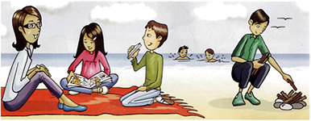

Опишите, что делают эти люди, используя фразы из рамочки.

sit on the beach | eat a sandwich | swim | read a comic | make a fire
- Molly – Molly is reading a comic.
- Mum, Molly and Toby - _______________________________________________
- Dad - _______________________________________________
- Toby - _______________________________________________
- Charlie and Harry - _______________________________________________

№ 4
Правила употребления глагола have to

- Have to употребляется, чтобы выразить необходимость: «надо», «нужно», «необходимо» — то есть, когда действие совершается под влиянием обстоятельств, необходимости, порождённой внешними факторами.
Пример: You have to be at school at 8 o'clock — Тебе необходимо (ты должен) быть в школе в 8 часов утра.
- Утвердительные предложения образуются по схеме: подлежащее + have to + глагол. Пример: I have to get up early — Мне приходится вставать рано.
- Для образования отрицательных предложений с have to употребляются вспомогательные глаголы (do, does). Пример: My dog doesn’t have to get up early — Моей собаке не нужно вставать рано.

I/we/you/they | don’t
He/she/it | doesn’t

№ 5
Look at the table and remember the rule.
I | I | am | have | have got | speak
you | you | are | have | have got | speak
He | Tom | is | has | has got | speaks
She | Ann | is | has | has got | speaks
It | dog | is | has | has got | speaks
We | I+You | are | have | have got | speak
You | You | are | have | have got | speak
They | children | are | have | have got | speak

№ 6
Look at the table and remember the rule
am | I am =I’m | I am a pupil
is | He is = he’s | He is a pupil
is | She is = she’s | She is a pupil
is | It is = it’s | It is a pen
are | We are = we’re | We are pupils
are | You are = you’re | You are a pupil
are | You are = you’re | You are pupils
are | They are = they’re | They are pupils

№ 7
Look at the table and remember the rule
I | Have | I HAVE A CAT
You | Have | YOU HAVE A DOG
He | Has | HE HAS A HEN
She | Has | SHE HAS A PARROT
It | Has | IT HAS A KITTEN
You | Have | WE HAVE TWO DOGS
We | Have | YOU HAVE A HAMSTER
They | Have | THEY HAVE A RABBIT

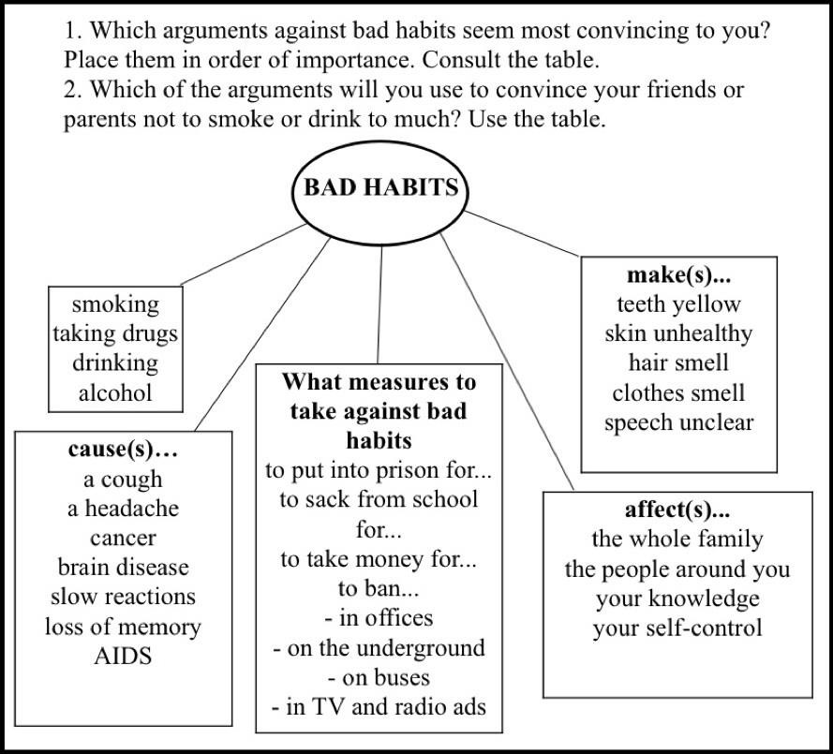
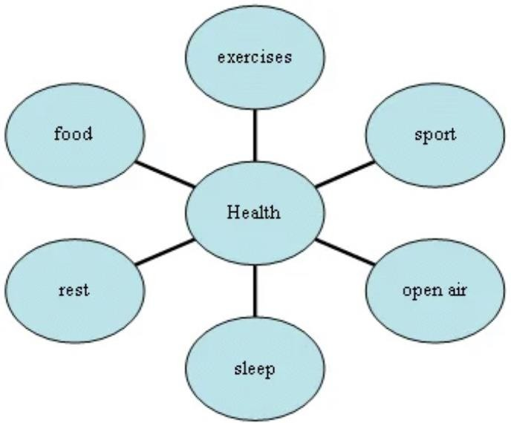
№ 7

№ 8
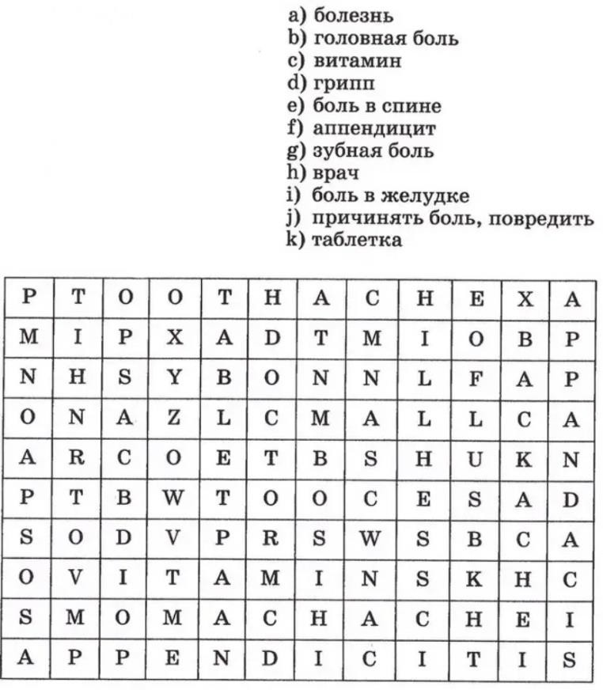
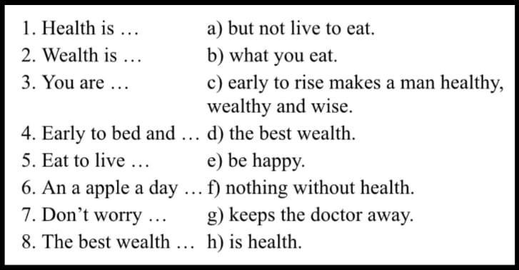
№ 9

№ 10
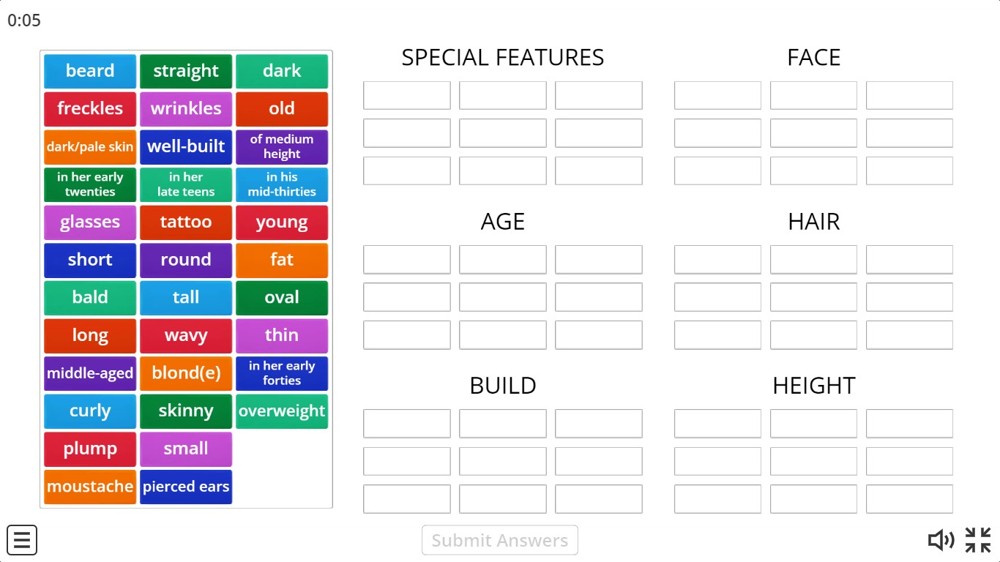
№ 11
Describe people

№ 12
Сказочные персонажи. Описание героя
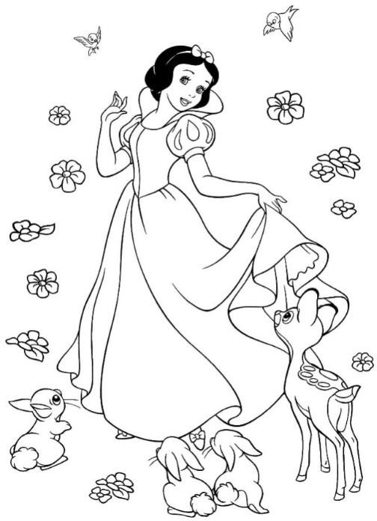
Snow White (Белоснежка)
Задание№1.Опишите героиню

Beautiful | [ˈbjuːtɪf(ə)l] | красивая
Slim | [slɪm] | стройная
kind | [kaɪnd] | добрая
Lovely | [ˈlʌvlɪ] | прекрасный, красивый
A dark hair | [dɑːk heə] | Темные волосы,черные волосы
Eyes | [aɪz] | глаза
Wear | [weə] | носить, надевать
А long dress | [lɒŋ dres] | Длинное платье

Задание№2.Прочитайте текст
She is a beautiful girl. She is slim. She has gota dark hair and lovely eyes. She wears a long blue and yellow dress. She is very kind and has a lot of friends. She lives in the forest.

Задание№3.Закончите предложения
She is a beautiful. She is ___. She has got a hair and lovely eyes. She wears a long blue and yellow . She is very and has a lot of friends. She lives in the forest.

Задание № 4. Вставьте в слова недостающие буквы
Be_utiful, sl_m, h_ir, lov_ly, ey_s, l_ng, dres_, k_nd.
№ 12
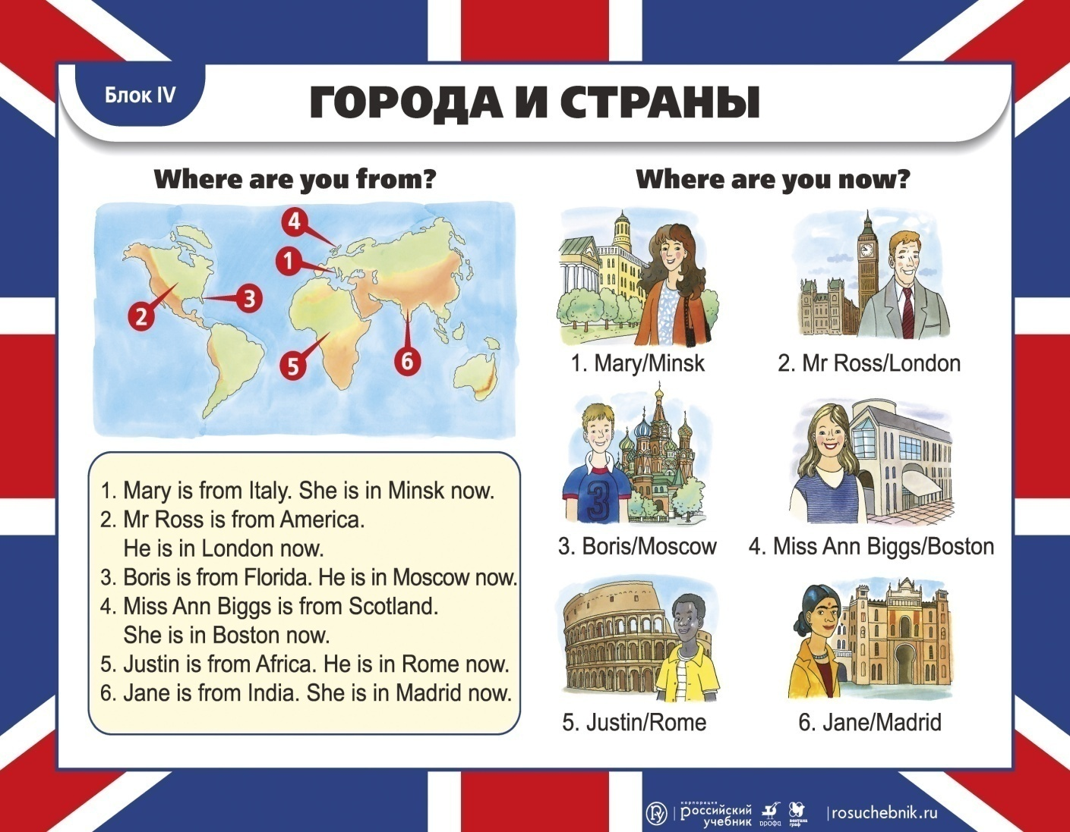

№ 13
 What is in the bag?

№ 14
Farm animals
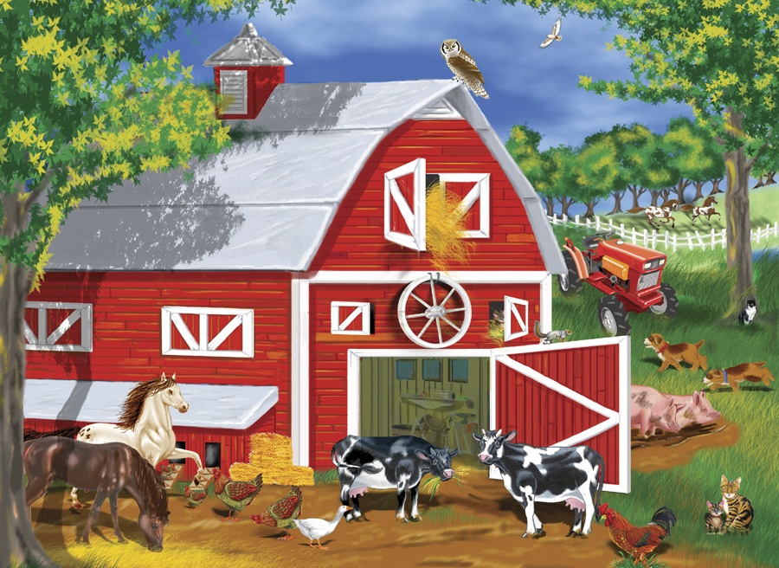

Zoo animals
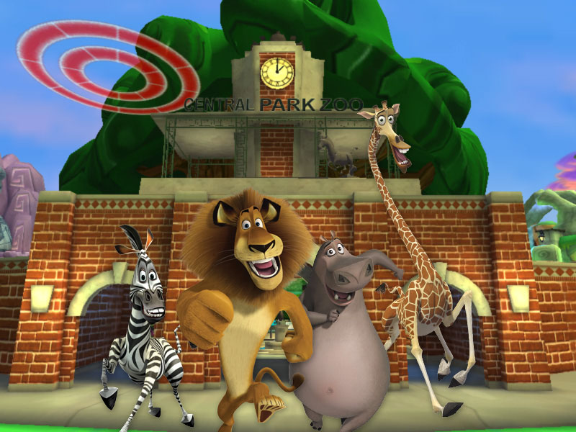
№ 15
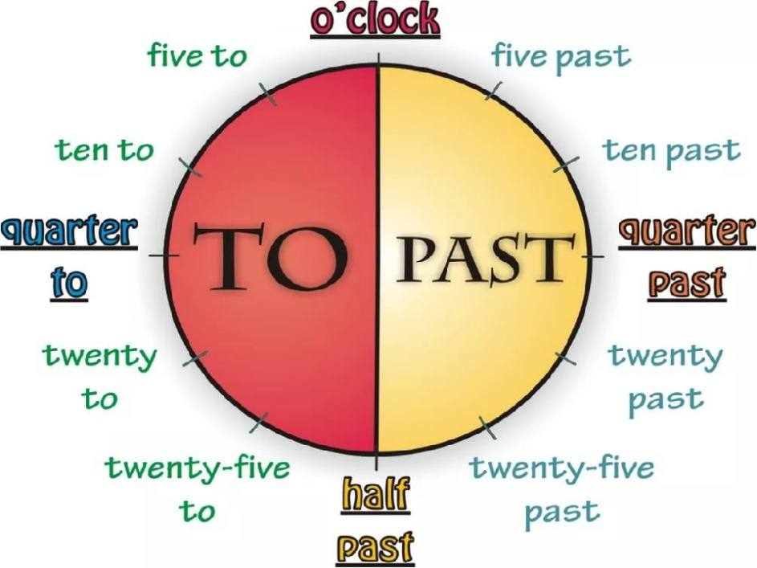
№ 16
Who/What is in the photo? What is he/she doing? What is the place? What is the weather, season? What clothes...?
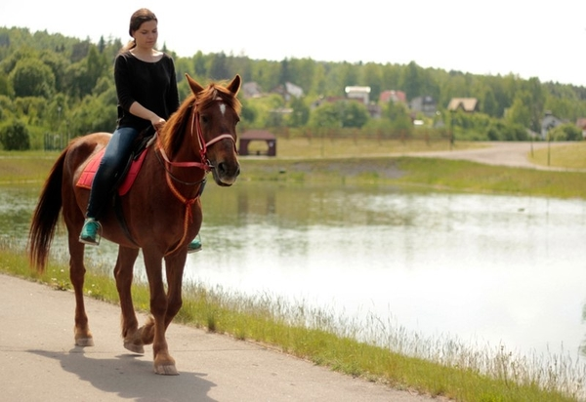


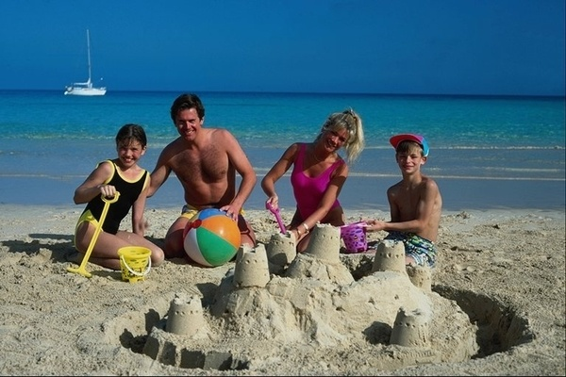

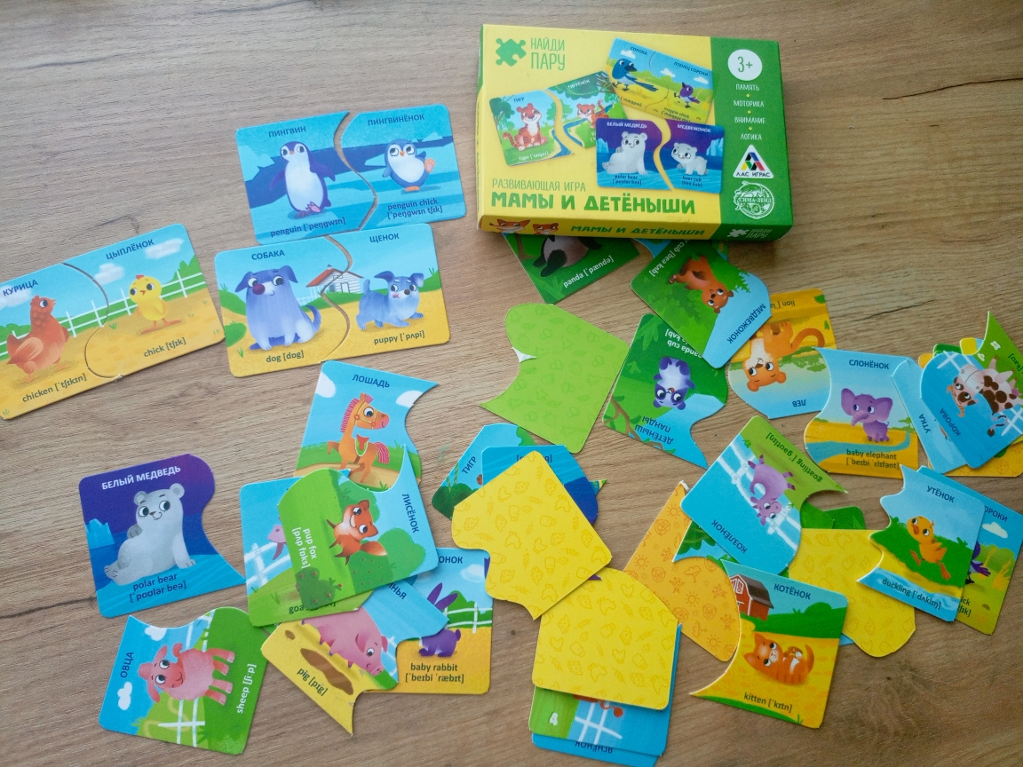
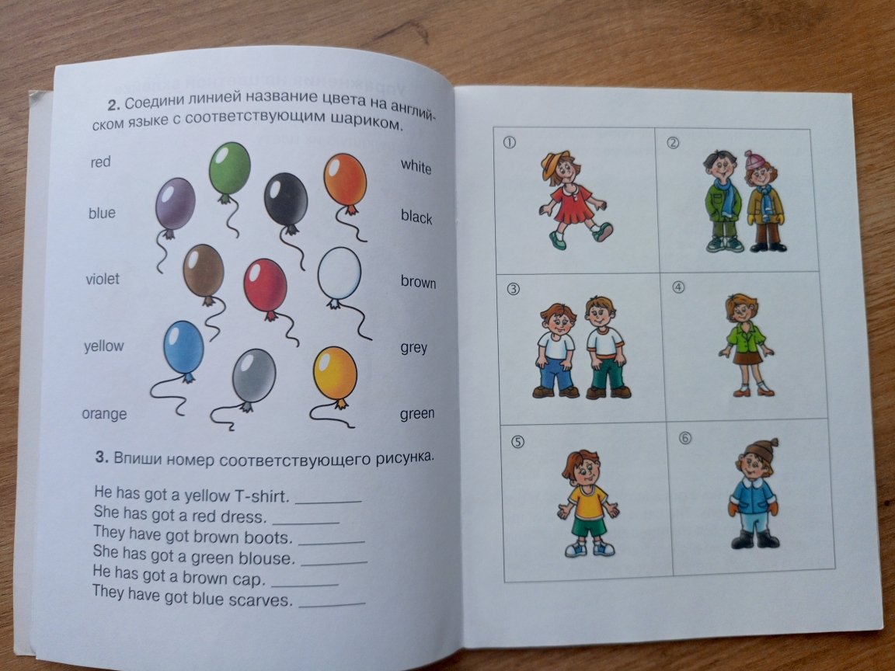
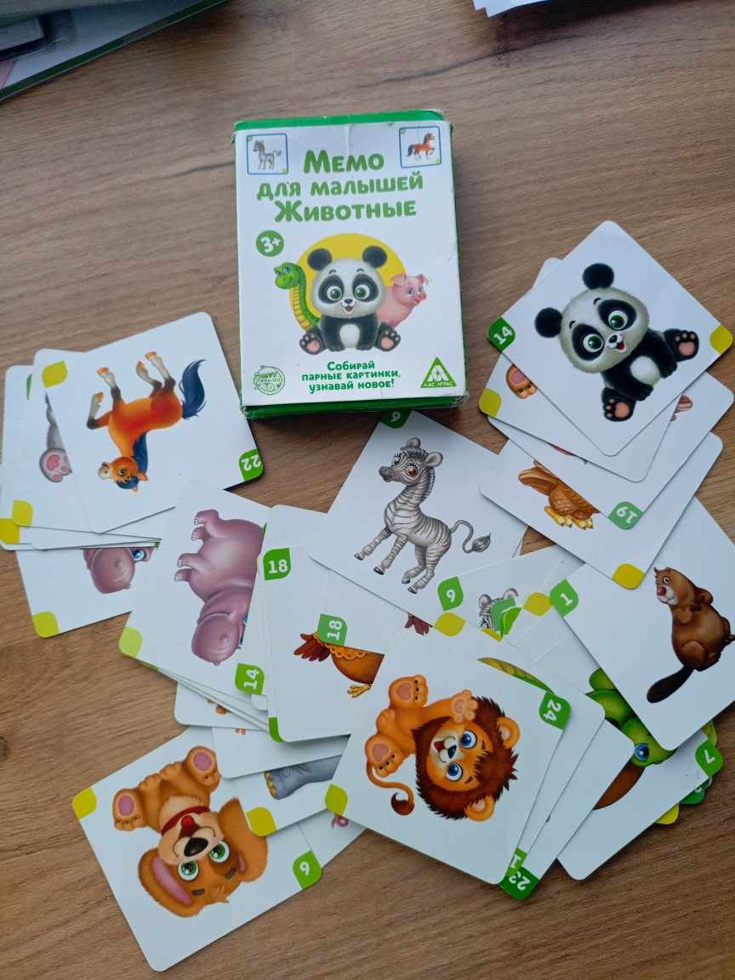

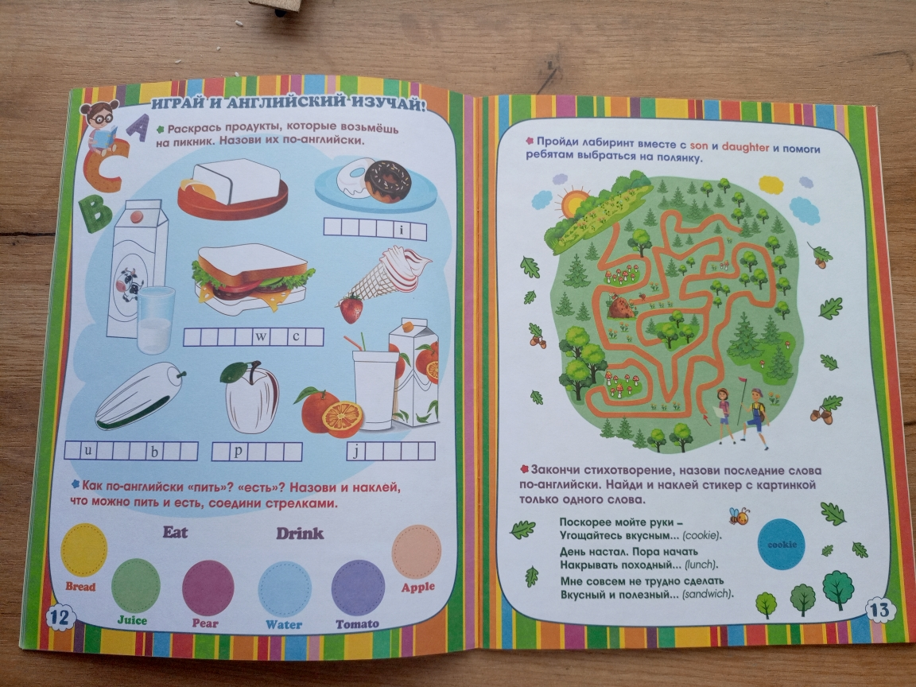
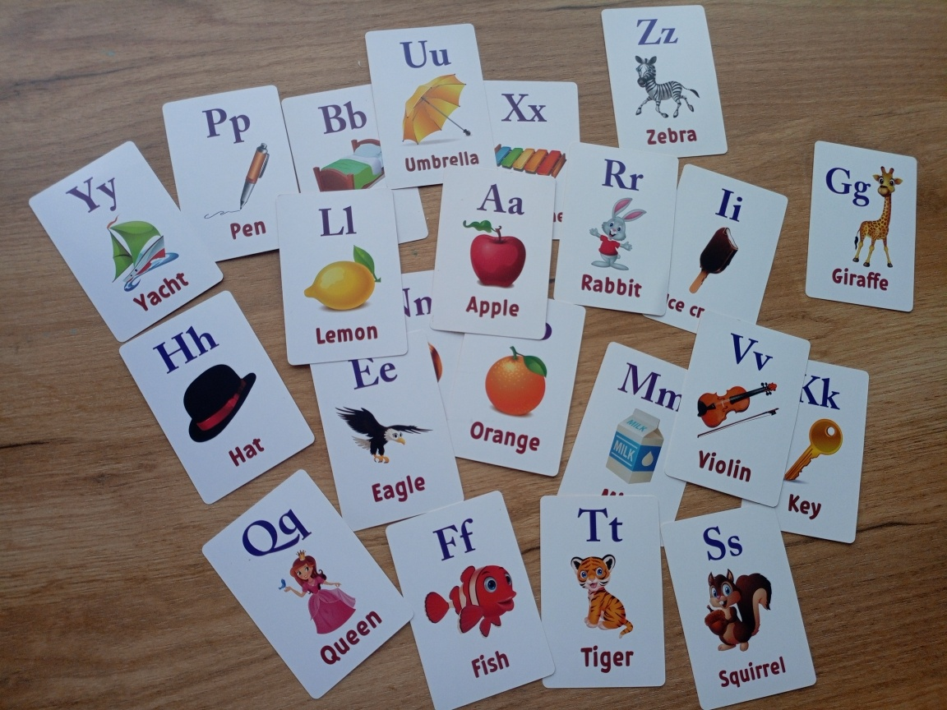
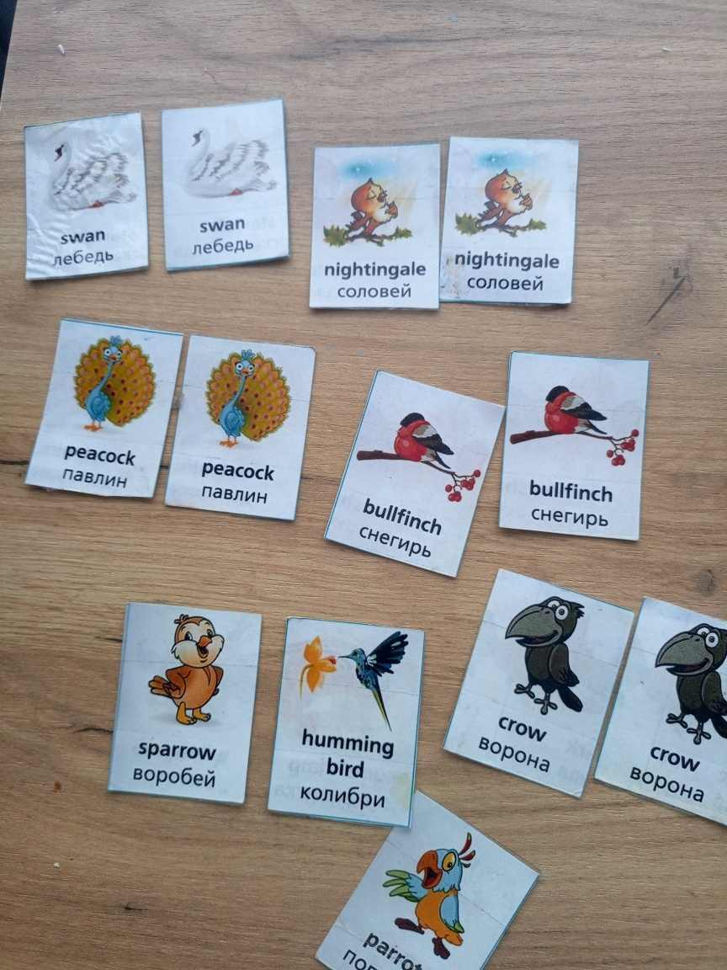
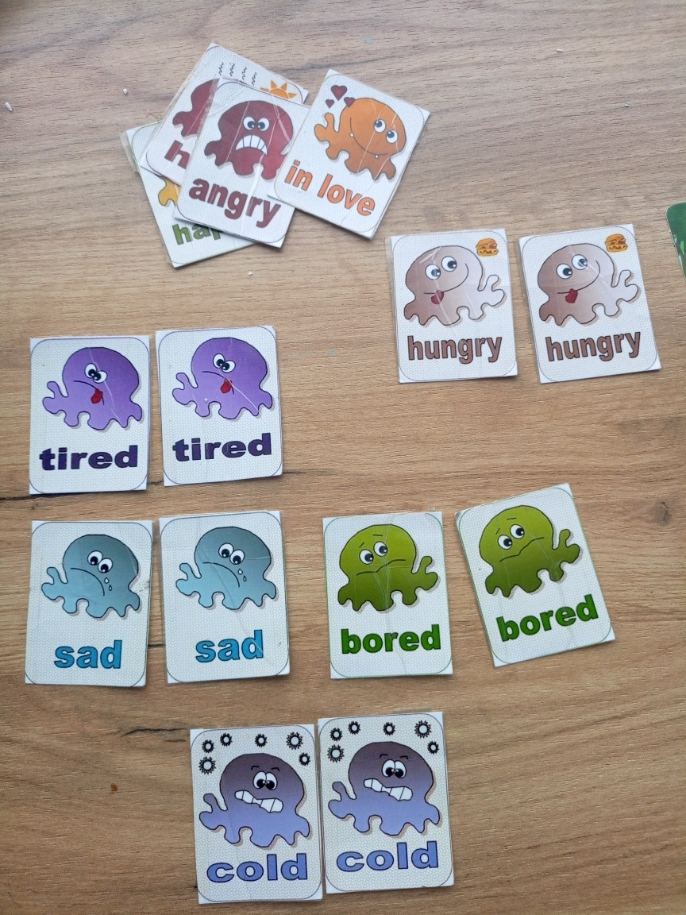

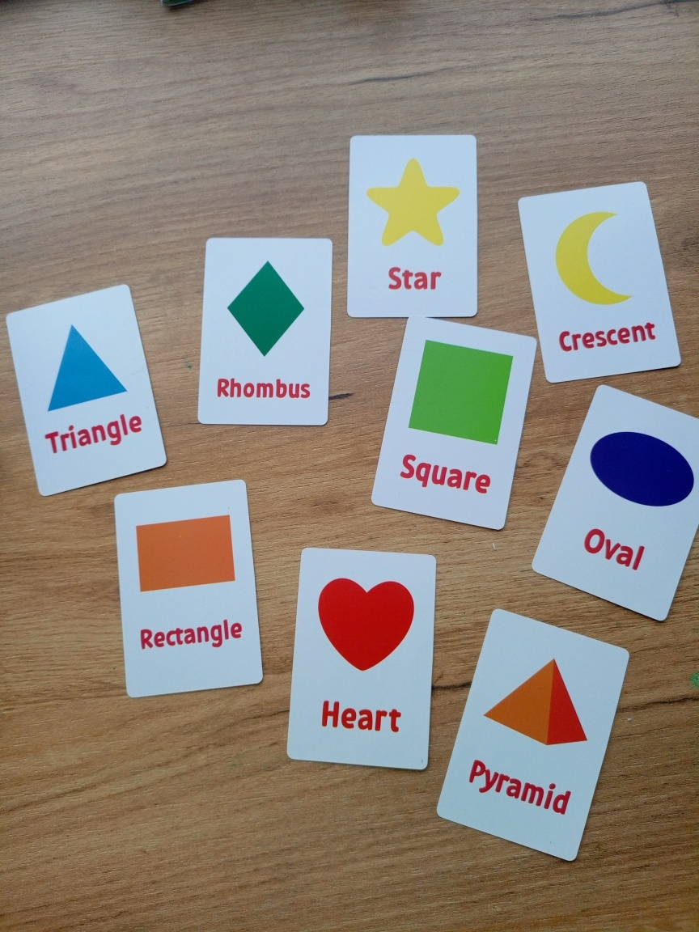

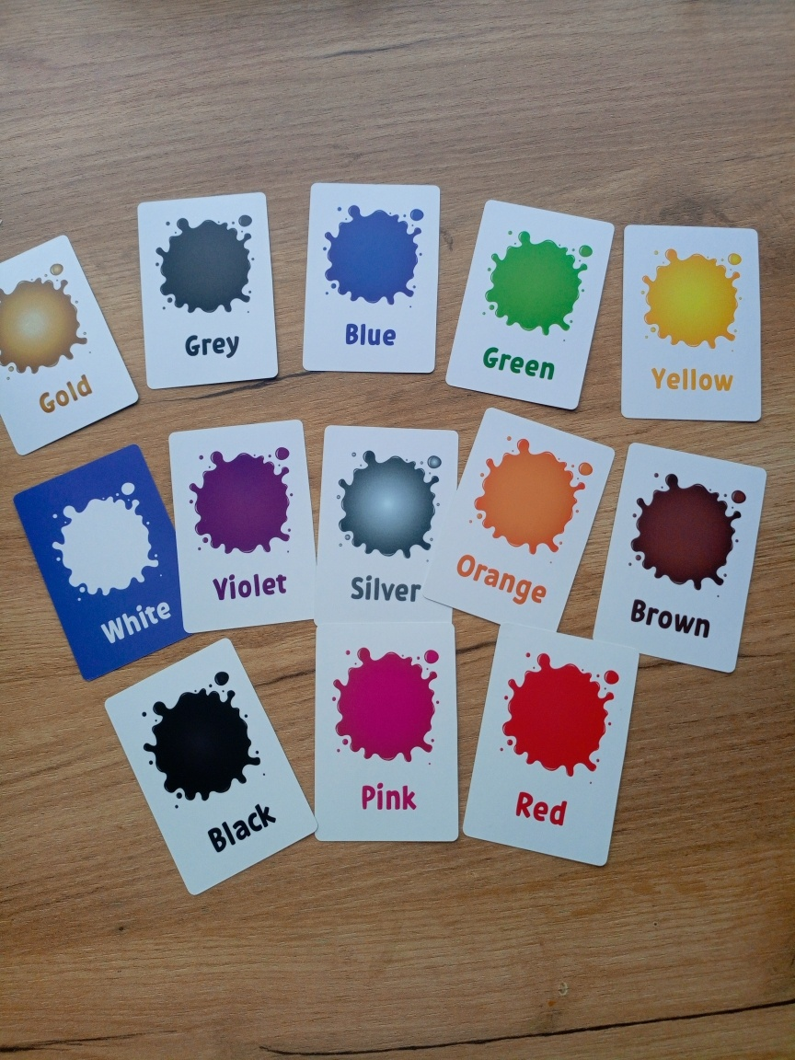
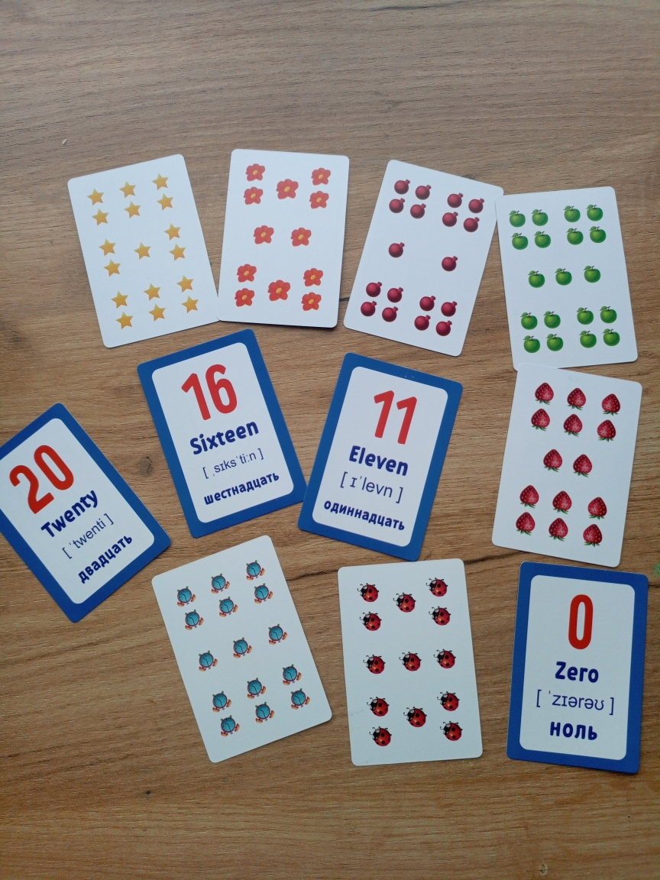
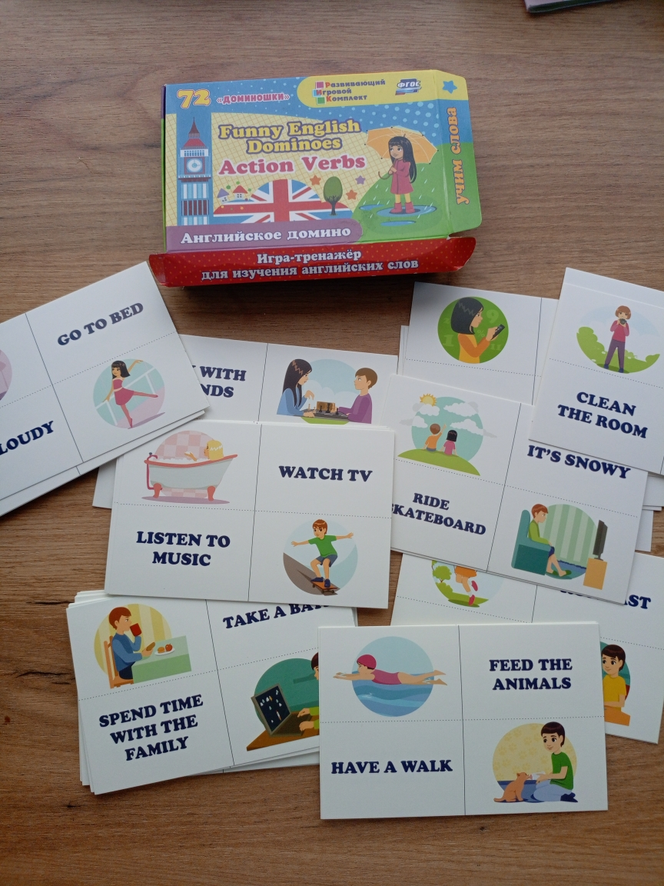
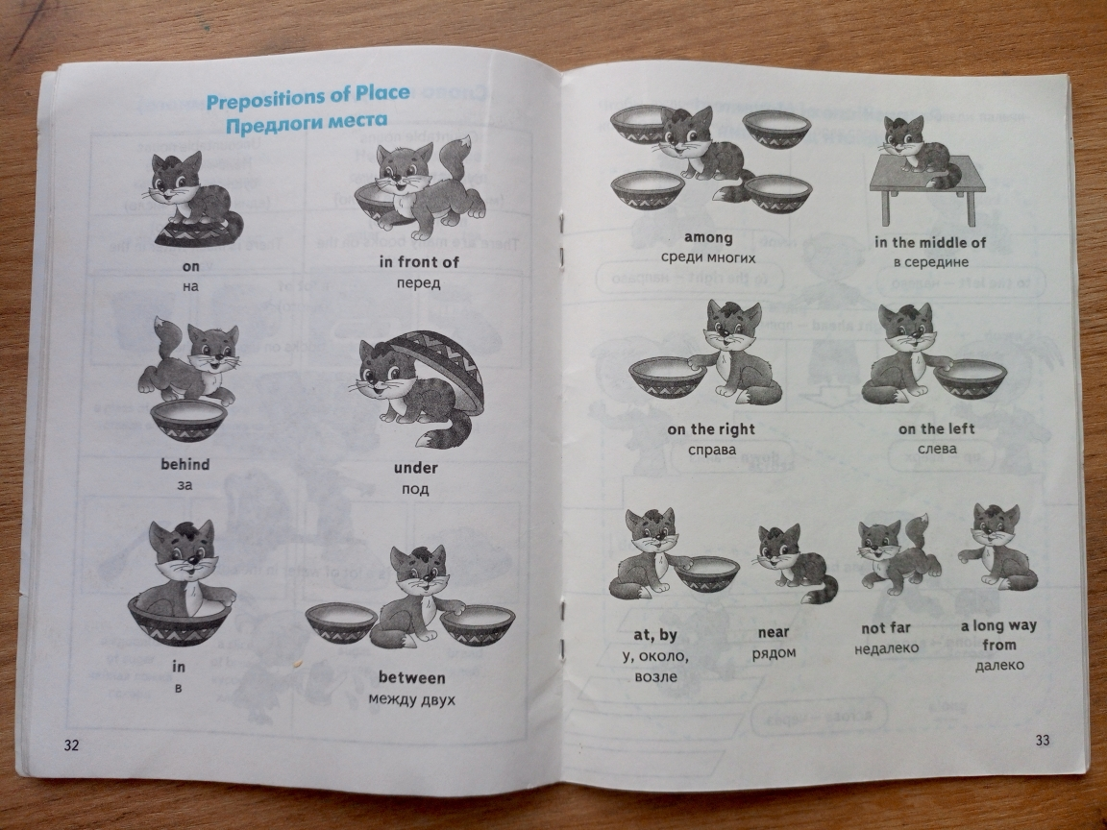
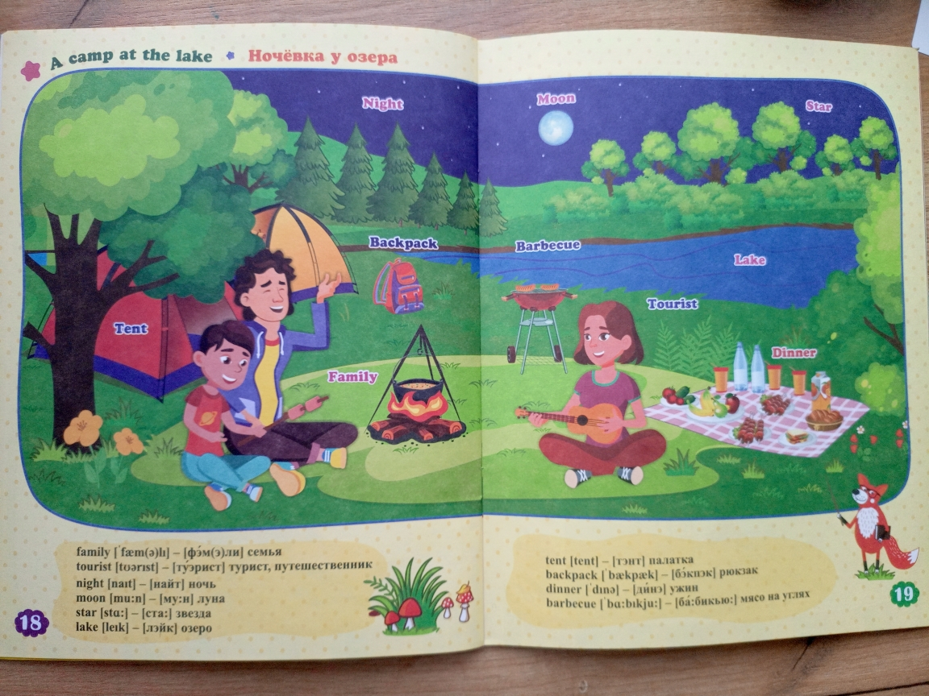
Список литературы

- Бабинская, П.К., Будько А.Ф., Маслыко Е.А. Настольная книга преподавателя иностранного языка: справочное пособие. Мн.: Высшая школа, 2003.
- Белова, Л.В., Рахманкулова, Л.К. Некоторые приемы работы с картинками на уроках английского языка. М.: Просвещение, 2006.
- Бурлак, Д.Г. Методическое значение рисунков в преподавании иностранных языков (на материале английского языка): автореф. дис. канд. пед. наук. М., 1974.
- Сергеева, Н.Н. Элементы аудиовизуального и аудиолингвального методов при обучении профессионально-ориентированному аудированию. Екатеринбург: Урал. гос. пед. ун-т., 2003.
- Фридман, А.М. Наглядность и моделирование в обучении. - М.: Знание, 2010.
- Шехтер, И.Ю. Комплексное применение технических средств наглядности при обучении иностранному языку. М.: Академия, 2009.

